Департамент образования города Москвы
Государственное бюджетное общеобразовательное учреждение города Москвы «Гимназия №1505
«Московская городская педагогическая гимназия-лаборатория»

РЕФЕРАТ
на тему
Идеал женской красоты в Японии с XII по XXI век.

Выполнил (а):
Попкова Елизавета Сергеевна
Руководитель:
Долотова Елена Юрьевна
______________________ (подпись руководителя)
Рецензент:

________________________ (подпись рецензента)

Москва
2016/2017 уч.г.

Оглавление:

Введение и задачи…………………………………………………………………стр.3
Глава 1. Идеал красоты в японской культуре……………………………………стр.4
Параграф 1. Понятие «идеал». Философия и развитие………………………….стр.4
Параграф 2. Японская культура. Традиции, сохранившиеся до наших дней…стр.6
Глава 2. Развитие идеала в японской культуре (в чем этот идеал выражается?). Сравнение с другими культурами………………………………………………....стр.8
Параграф 1. Особенности японской культуры в направлении красоты……........стр.8
Параграф 2. Сопоставление Азии и Европы (2культур)………………………...стр.11
Глава 3.
Воплощение идеала в культуре 21 века……………………………………......стр.13
Заключение……………………………………………………………………......стр.15
Библиография ……………...……………………………………………..…….стр.16
Приложения(фото материал)……………………………………………………..стр.17

Введение:
На культуру и мировосприятие японского населения сильно повлияло расположение страны и климатические особенности, что нашло отражение в особенном почитании японцев окружающей природы как живого существа. Способность восторгаться мгновенным очарованием природы является характерной чертой японского менталитета, и отразилась в японском творчестве, а также восприятии жизни в целом. В своей работе я бы хотела рассмотреть традиции и обычаи японцев, их идеал в плане красоты, а также духовного мира. Многие традиции сохранились до нашего времени, однако современный идеал красоты поменялся. Так что же изменилось за последние 900 лет?

Задачи:
1. Изучить источники
2. Понять, какие элементы идеального образа японок дошли до наших дней
3. Выяснить, что сейчас в Японии считается милым и красивым.
4. Определить, что делали японки в древности, чтобы достичь «идеала»
5. Определить, что делают японки сейчас, чтобы следовать идеальному образу

Глава 1.
Параграф 1. Понятие идеал в философии. Развитие идеала в философии.
Пожалуй, начать нужно с того, что понимание слова «идеал» у каждого свое, и в зависимости от времени, эпохи оно также меняется. Однако, в целом, существует общепринятое определение идеала: идеалом считают высшую ценность, завершенным и наилучшим состоянием определённого явления.
Понятие «идеал» делится на 4 категории:
- Социальный
- Политический
- Нравственный
- Эстетический
В данной работе я рассмотрю именно эстетический идеал, а также затрону некоторые стороны нравственного идеала.
Эстетический идеал, или по-другому – эстетика, это раздел философского учения о сущности и формах прекрасного в творчестве, в жизни, в природе и искусстве, как в особой форме общественного сознания.
Одним из ярких представителей эстетического идеала является красота. Но что же это такое? Красота – гармоничное сочетание различных аспектов объекта. Однако, на примере античных философов можно увидеть, что для каждого человека понятие «красота» абсолютно разное.
Например, для Аристотеля понятие красоты выражалось под олицетворением блага, и относилось сугубо к нравственной, нерассудочной категории.
Во времена Сократа красота рассматривалась не только в онтологическом смысле, но и как категория разума или сознания. Сократ же считал, что красота является одной из важнейших категорий мироздания.
Красота является основным мотивом философического творчества Платона, в том числе, одной из главных его идей стало предположение, что до рождения человек прибывает в сфере красоты и чистой мысли.
Пифагорейская школа связывала вместе красоту и математику, отмечая, что предметы, чьи пропорции находятся в соответствии с золотым
сечением, начинают казаться более красивыми. Классическая греческая архитектура, к слову, основывалась именно на данном понимании красоты.
Микровывод:
Красота – вид эстетического идеала, то, к чему стремился человек с древних времен и до наших дней.

Параграф 2. Японская культура: традиции. Традиции, сохранившиеся до наших дней.

Одна из самых интересных традиций в Японии – это бани офуро. Традиционная японская ванна в офуро квадратная и довольно глубокая. Часто, уровень воды может доходить до самых плеч. Такие ванны используются не только для физического, но и для морального отдыха. Перед погружением в ванну обязательно нужно совершить омовение из крана или душа, находящегося в том же помещении. Так как Япония находится посреди океана, то там очень экономно относятся к пресной воде. Вода, остающаяся в ванне, в конце дня согревается при помощи специальных нагревателей, и может быть использована всеми членами семьи для умывания, а также для стирки одежды в стиральной машине. Оставшуюся воду накрывают специальной крышкой для поддержания температуры, а также для того, чтобы предотвратить испарение воды.
Наверное, каждый, кто хоть раз слышал о Японцах, имеет представление о их традиционной одежде: кимоно или юкате. Цена традиционной японской одежды для торжественных случаев всегда шокирует иностранцев своей высотой. Даже сами японцы редко покупают готовое кимоно, а чаще шьют его на заказ.
Это объясняется тем, что для кимоно используются разное качество шёлка (настоящее традиционное кимоно делается только из шелка), шелк, с вышивкой ручной работы на нем может стоить до 500 000 долларов. Кимоно вместе с работой обойдется в 1 000 000 долларов – это материал самого высокого качества.
В средних веках кимоно имело статус повседневной одежды, однако сейчас этот статус утерян. Мужчины надевают кимоно чаще всего для участия в чайной церемонии, на свадьбах и занятиях боевыми искусствами. Из-за теплого климата, в жаркие месяцы жители страны восходящего солнца чаще надевают юкату – облегченный вид кимоно, изготовленный из хлопка.
Весьма необычный обычай – этикет трапезы. За столом, перед каждым приемом пищи можно услышать фразу «итадакимас». Она означает не только «пожелание приятного аппетита», но и благодарность всем тем, благодаря кому данная пища оказалась на столе. После трапезы японцы используют фразу «готисо: - сама-дэсита» для выражения благодарности всем присутствующим и повару, что приготовил еду. Если человек не доел блюдо, это ни в коем случае не будет считаться невежливым. Наоборот, хозяин понимает это как желание, чтоб вам подали еще одно блюдо. Особое значение в Японии предается улыбке. Считается, что это не только выражение эмоции, но и форма этикета «означающая победу духа в противостоянии трудностям и неудачам». Японцев с детства учат улыбаться, чтоб исполнить так называемую «социальную обязанность». Улыбка стала в Японии почти бессознательным жестом и наблюдается даже тогда, когда человек находится совершенно один. Почти всегда, реакция на неудачу у японцев – улыбка. Эта улыбка означает, что к неприятности человек относится без ропота и с бодростью.
Иногда, чрезмерное употребление улыбки доходит до абсурда. Нередко можно увидеть, как улыбаются люди, потерявшие близких и родственников. Однако это совсем не значит, что японцы не оплакивают ушедших. Своей улыбкой японец говорит: «да, утрата моя велика, но есть более важные общие заботы, и я не хочу огорчать окружающих, выставляя напоказ своё горе».

Еще одной интересной особенностью Японии стало оригами. Несмотря на то, что это искусство зародилось в Китае, свое развитие оно получило именно в стране восходящего солнца. Часто можно заметить, что даже взрослые и пожилые люди собираются в кружках по интересам и мастерят из бумаги животных, цветы и много ещё чего.
Рассказывая об оригами в Японии, я не могу не упомянуть одну печальную легенду: «В Хиросиме произошла одна трогательная история: японская девочка Садако Сасаки, в двухлетнем возрасте пережила атомную бомбардировку Хиросимы и когда спустя 10 лет смертельно больная, с диагнозом лейкемия, она услышала от подруги легенду о том, что человек, сложивший 1000 бумажных журавликов может загадать желание, которое обязательно исполнится, она стала складывать журавликов из любых попавших в руки кусочков бумаги, но успела сделать только 644 журавлика...»
Одна из национальных особенностей Японии – каллиграфия. Искусству каллиграфии японцев обучают еще в школе. В данном искусстве каждое движение руки и положение тела имеют значение.

Микровывод:
Японские традиции уникальны. Они отличаются не только от европейских, но и от схожих по местоположению азиатских культур.

Глава 2.
Параграф 1. Особенности японской культуры в направлении красоты и стиля.

Япония – одна из самых необычных стран в мире. Она отличается не только своеобразной культурой, но и тем, что до середины XVIII века Япония была закрыта от всего мира и только в 1854 году под влиянием, в основном США, она открылась для других стран.
Когда попадаешь в страну восходящего солнца, прежде всего замечаешь, что японцы смогли совместить современные передовые технологии и частицы прошлого: многовековые традиции и обычаи. Европейцу, не знающему японский язык в этой стране будет сложно, так как сами японцы почти не владеют иностранными языками.
В качестве одного из самых ярких исторических периодов в Японии я бы хотела рассмотреть период Хейан, который длился с 794г. По 1185г.
Среди японок, живших в период Хейан, сформировался определенный идеал женской красоты. Круглое лицо, высокий лоб, белая кожа считались красивыми. Чтоб кожа была светлее, девушки белились рисовой пудрой. У японок естественные брови считались вульгарными, их сбривали и вместо них рисовали короткие толстые черные черточки. Позже японские красавицы брови стали выщипывать. Также женщины могли черной тушью подчеркивать линию роста волос, которая должна была сходиться на лбу треугольником. Это создавало иллюзию густоты прически. Глаза подводили черным или красным, губы красили красной помадой. Румяна в то время использовались редко.
Японки в обязательном порядке чернили зубы, этот обычай назывался охагуро. Эта японская традиция была заимствована из Кореи и существовала с древнейших времен. Впервые случай охагуро зафиксирован в книге "Повесть о Гэндзи" в 11 веке. Изначально обычай чернить зубы был практикой среди богатых семей и касался только девочек, вступающих во взрослую жизнь, которая в то время начиналась около девяти лет. Но в эпоху Хейан охагуро распространился и среди мужчин придворной аристократии. Самураи презирали этот стиль, но среди представителей дома Тайра было принято следовать такому обряду. В какой-то момент чернить зубы стало модно для обоих полов, затем охагуро получила широкое распространение среди незнатных женщин.
И все же самым важным признаком красоты женщины Хэйана были волосы. Волосы должны были быть густыми, черными как смоль, гладкими и очень длинными, ниже пяток. Они должны быть распущены и лежать по спине одной темной густой массой. Красивые волосы искупляли все, и даже женщина с худым лицом могла очень выиграть за счет волос. Идеал эпохи Хэйан - женщина с длинными, ниже колен, волосами, спутанными у висков и распущенными по спине. Белоснежная кожа печального лица, хрупкие руки, поникшая голова и окутанное шелками тело - вот образ женской красоты эпохи Хейан.
В «Повести о Гэндзи», написанной японской придворной дамой и выдающейся японской поэтессой и писательницей Мурасаки Сикибу (973 — 1014), женщины императорского двора в Японии эпохи Хэйан отращивали волосы как можно длиннее. Они носили их прямо вниз за спиной, такая прическа с блестящими черными волосами называлась kurokami. Эта мода началась как реакция против импортированной китайской моды, прически которых были гораздо короче и включали хвосты типа пони или булочки. Рекордсменом по длине волос в период Хэйан, по преданию, была женщина с волосами 7 метров (23 футов) в длину.
Одежда японских женщин в этот период сильно отличалась от современных кимоно и от одежды, которую носили в другие периоды японской истории. Наряд японок эпохи Хейан часто называют общим термином дзюни-хитоэ (двенадцать слоев), но в реальности число слоев могло быть различным. До XI века число слоев достигало 20, а потом было строго ограничено до пяти. Любой наряд состоял из комплекта одеяний кину, каждое из которых было скроено по образу и подобию кимоно, но носилось по-другому. Основные части базового наряда японок - это штаны хакама с белым коротким косоде, повязанные поясом на талии. Хакама было видно от колена до пола при ходьбе, шили их из шелка-сырца или блестящего шелка для торжественных случаев. Женщины носили ярко-розовые хакама, а незамужние девушки - ярко красные. Далее на косоде одевалось хитое - первое кину, которое кроили чуть шире остальных, чтобы края его были видны. Цвет хитое был основополагающим для всего конечного ансамбля. Затем поверх хитое надевались учиги (остальные кину) нужного цвета и в нужном количестве. Неформальный наряд учиги для дома ограничивался этим. Самой разнообразной была палитра теплых оттенков - красных и желтых. Но наиболее часто встречаются 10 основных цветов - ао (бирюзовый), моеги (яблочно-зеленый), куренай (алый), кобай (сливово-розовый), суо (бордовый, иногда темная ржавчина), ки (лимонно-желтый), кучиба (цвет гниющей листвы, темная охра), ямабуки (золотисто-желтый), мурасаки (фиолетовый, пурпурный), широ (белый). Также существовали такие оттенки, например мидори (разновидность голубого бирюзового), аке (чистый красный).
Позднее в идеале женщины стали преобладать скорее её манеры, нежели внешность — девушка должна была быть верной, тихой, послушной, прекрасно готовить и справляться со всем по хозяйству. Она не перечила мужу, и даже если он заблуждался, должна была лишь мягко направить его в нужном направлении.
В «Новых записях о саругаку», составленных прославленным ученым мужем Фудзивара-но Акихира (989?-1066), автор рассуждает, какие характерные идеальные черты должны быть присущи аристократке. Он отображает не только черты внешнего облика, но и «внутреннюю красоту» -- определенные морально-этические каноны, нормы, которым должна следовать дама. Вот как он представляет красавицу, которая в его повествовании называется Двенадцатой госпожой: «Говорит она немного, но в ее словах есть особая манера - говорить только о важном. Голос у нее тихий. Слова - понятны... Девушка прилежна в обучении, старательно прописывает знаки письмом, известным под названием «следы птичьих лапок». Поскольку она со строгостью воспитывалась во внутренних покоях, подальше от чужих глаз, то никто о ней ничего толком не знал. Но слухи о ее красоте стали быстро распространяться в Поднебесной. И хотя она и жила в дальних покоях, красота ее стала эталоном во всем мире».
Микровывод:
Япония – страна, в которой духовная красота оценивается столь же высоко, сколько и физическая.

Параграф 2. Сопоставление 2 культур: Европа и Азия.

В качестве примера европейских стран я рассмотрю Германию и Францию.
Девушки германии стремятся к консервативному идеалу. Для них идеальная внешность – это голубые глаза, светлые волосы, тонкие черты лица и худощавая подтянутая фигура. У немок не очень популярен яркий макияж. Однако встречаются девушки, экспериментирующие с яркими красками для волос и не менее интересными цветами лака для ногтей.
В одежде немки всегда предпочитают удобство красоте. В выборе одежды превалирует повседневный стиль: блузы, майки и джинсы.
Про характер немок можно сказать лишь то, что это очень упорные девушки, достигающие своих целей со свойственным им хладнокровием.

Идеал красоты во Франции можно описать двумя словами: умеренность и элегантность.
Человека, который впервые попал в Париж скорее всего удивит скромная (скорее по части цветов) одежда француженок. Яркие цвета можно увидеть, преимущественно лишь в образах иностранцев. Француженки обладают способностью виртуозно сочетать несочетаемое. Кроме того, важную роль в образе француженок играют аксессуары: шарф, заколка, платок – вещи, с помощью которых можно кардинально изменить свой образ.
Часто можно услышать, что во Франции девушки ходят без макияжа, однако это лишь заблуждение. Особенность заключается в том, что француженки предпочитают натуральный макияж, который почти не заметен. В итоге получается идеальный образ: ровный матовый тон лица, почти не накрашенные ресницы и помада на губах, почти не заметная с первого взгляда.
Девушки во Франции не знакомы с депрессией и истерикой. Они любят всячески проявлять себя. Француженки могут легко забывать старые обиды и тревоги, и начинать все заново. Они ко всему относятся очень просто, даже иностранцу может показаться, что такая непринужденность довольно странная, однако для француженок это стиль жизни.
В современной Японии можно встретить обилие субкультур. Например, девушки-гяру наносят автозагар, обильную косметику, высветляют волосы, ориентируясь на западных актрис. Стиль Фрутс предполагает наличие огромного числа безделушек, ярких цветов и сочетания «несочетаемого». Частенько можно встретить Лолит в пышных платьецах, а также повсеместно встречаются представители Visual Kei. В связи с этим, можно сделать вывод, что в Японии нет общепринятого идеала красоты, ведь для каждой субкультуры он свой. Однако, среди тех, кто не увлекается подобным, можно составить некое представление о том, что считается красивым.
В отличие от европейских стран, японки уделяют особое внимание цвету кожи. Модницы специально проводят косметические процедуры, чтобы отбелить свою кожу. В современном мире японки очень ценят европейский разрез глаз, поэтому в стране весьма популярны пластические операции. Для японок уход за собой стал настоящим ритуалом, в отличие от европеек, которые не так сильно гонятся за косметическими средствами.
Микровывод:
В современном мире от исторического идеала сохранилось лишь стремление к белоснежной коже. Во всем остальном, японки стремятся европеизировать свою внешность.

Глава 3. Воплощение идеала в культуре 21 века.

Японцы очень любят заостренные клыки. В самой Японии их называют «Yaeba» (на японском Yaeba – «двойной зуб»). Специальные процедуры по искривлению улыбки в Японии – настоящий тренд. Молодые девушки, и даже иногда парни платят значительные суммы, чтобы похвастаться перед друзьями yaeba – выпирающими передними зубками и неправильным прикусом. И хоть вся эта «кривизна» - всего лишь керамические клипсы, которые временно крепятся стоматологами на родные зубы.
Японцы обладают одними из самых больших голов в мире, однако они не стали делать из этого недостаток, а наоборот, стараются всячески подчеркнуть это при помощи объемных причесок и широких вязанных шапок с большими помпонами. Большая голова считается признаком красоты и kawaii (с японского kawaii – «мило»).
В современной Японии почти все девушки носят цветные линзы, причем не обычные, а специальные, увеличивающие глаза. Если европеец заметит девушку, в розовых линзах, то, скорее всего, сочтет это странным, однако в Японии это вполне обычное явление.
В Стране Восходящего солнца девушки предпочитают кудри прямым волосам, считая, что это весьма мило.
Еще одна особенность японок – невысокий рост. Средними по росту считаются девушки до 160 см. Со временем низеньких девушек стали считать милыми.
Физиологически у японок довольно редкие короткие ресницы, поэтому накладные реснички стали частью их повседневного макияжа. Такую особенность можно заметить не только у уже взрослых женщин, но и у школьниц.
Один из самых странных признаков красоты в Японии – мешки под глазами. Хотя, скорее всего, это считается не сколько красивым, сколько милым. В магазинах продаются всевозможные наборы для рисования мешочков, специальные пластыри и тд.
Но самая оригинальная уже традиция японок – косолапие. Идя по улице в Японии можно увидеть девушку, которая очень сильно заворачивает ноги внутрь. В наше время это считается милым, так как японцы считают это так называемой «детской походкой». Однако несколько сотен лет назад девушкам приходилось так ходить не из-за моды, а из-за традиционной одежды кимоно. Под такой наряд обычно надевали деревянные платформы, передвигаться на которых было удобнее разворачивая стопы внутрь.
Одна из странных тенденций в макияже японок – чрезмерное употребление румян. Девушки наносят их не только на щечки, но и под глаза, и на скулы.
В результате влияния западной культуры многие японки стремятся походить на европейских девушек. Так развилась целая субкультура гяру, которая включает в себя множество ответвлений. В стремлении быть похожими на белых девушек, японки довели этот образ до карикатурного. Девушки отбеливают себе волосы и кожу, делают яркий макияж и носят большое количество бижутерии.
Нежные, тонкие, легкие и ненавязчивые ароматы окружают ухоженных японок. Но если поинтересоваться, большинство из них скажет, что не использует никаких духов. Едва уловимый аромат – это запах кремов, лосьонов, бальзамов. Японки откровенно не любят парфюм и совершенно не переносят пряные, дурманящие запахи. Даже популярный ныне в Европе фруктово-цветочный аромат подчас кажется им слишком тяжелым. Естественно, в японских парфюмерных магазинах широко представлена продукция европейских брендов, а в центре Токио сверкают витринами бутики Chanel и Gucci, однако жительницы Японии все равно предпочитают обходиться без парфюма. Лишь 3% всех денег, потраченных ими на уход за собой, поступает к производителям духов.
Среди одежды японки предпочитают короткие шорты или юбки, а также обувь на высокой платформе.
Одна из странных особенностей в Японии – индустрия Nail-Art, специализирующаяся на маникюре и педикюре. Иногда, некоторые вариации на тему ногтей могут оставлять иностранцев в замешательстве.
Еще одно интересное отличие заключается в том, что японцы не любят татуировки - они традиционно ассоциируются в массовом сознании с образом якудзы, поэтому вход в большинство онсенов (горячие источники) и сенто (общественные бани) с татуировками строго воспрещен.

Заключение:

Япония – замечательная азиатская страна со своими многовековыми традициями, сохранившимися до наших дней. На историческое формирование обычаев японцев повлияла так называемая «оторванность» от других стран. Жители Японии жили будто в своем мире. Когда же Япония стала открыта для гостей, туристов поразила не только красота островом, но и самобытность этой чудесной страны. Японские идеалы не похожи ни на чьи в мире. Можно даже сказать, что они были уникальны. Однако со временем японцы переняли часть европейских идеалов, и теперь Япония – это необыкновенное сочетание 2 культур, с опорой на исторические традиции и современные технологии.

Источники:
http://dic.academic.ru/dic.nsf/ruwiki/936385
https://ru.wikipedia.org/wiki/%D0%9A%D1%80%D0%B0%D1%81%D0%BE%D1%82%D0%B0
https://ru.wikipedia.org/wiki/%D0%9E%D0%B1%D1%8B%D1%87%D0%B0%D0%B8_%D0%B8_%D1%8D%D1%82%D0%B8%D0%BA%D0%B5%D1%82_%D0%B2_%D0%AF%D0%BF%D0%BE%D0%BD%D0%B8%D0%B8
https://galitravel.ru/osobennosti-kultury-yaponii/
http://domfactov.com/osobennosti-yaponskoy-kulturyi.html
http://madeinjapan3.blogspot.ru/2012/05/blog-post.html
http://leit.ru/modules.php?name=Pages&pa=showpage&pid=623
http://www.wolfnight.ru/forum/forum_theme.php?theme=1221&page
http://fishki.net/1317568-jetalony-krasoty-v-raznyh-stranah.html
http://miuki.info/2010/11/yaponskij-ideal-krasoty/
http://kickymag.ru/krasota-beauty-trendy/krasota-po-yaponski-13-standartov-krasoty-yaponok-o-kotoryh-vy-ne-znali
http://studbooks.net/543859/kulturologiya/zhenskiy_ideal_epohu_heyan
http://japanesedolls.ru/index/0-932
http://wamiles.ru/page_165.html
http://lolinyaki.ru/anime/ideal-yaponskoj-zhenshhiny-ili-krasota-tr/
http://zelenyislon.livejournal.com/273003.html

Вложение:
Идеал девушки в эпоху Хейан:

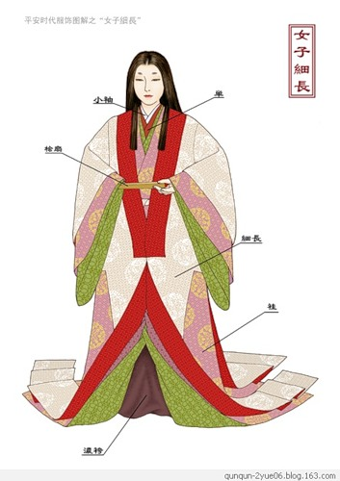
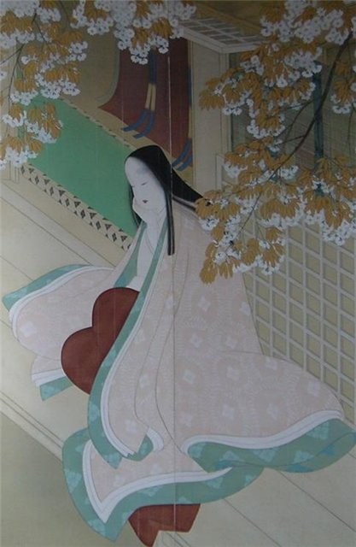

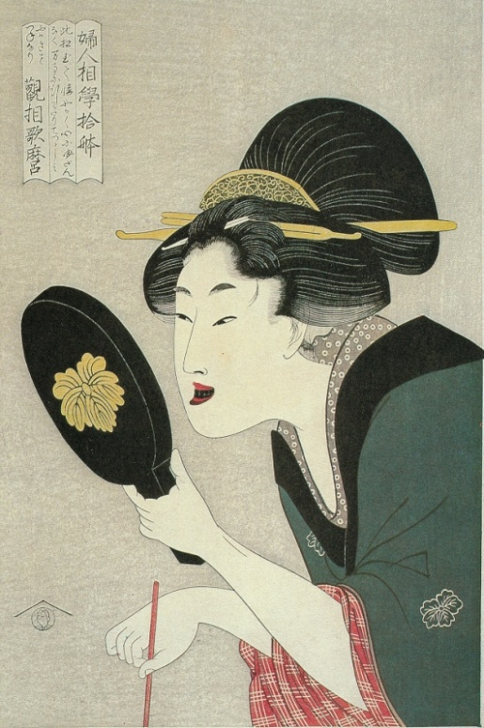
Чернение зубов

Идеал девушки во Франции

Идеал девушки в Германии

Идеал девушки в Японии

